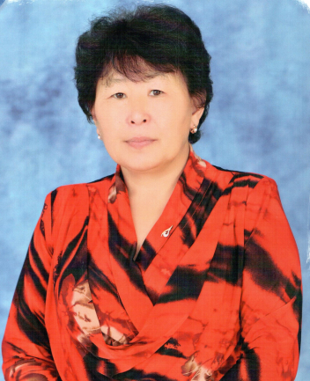

Оюн Тамара Буурекчиировна,
заведующая лабораторией этнокультурного содержания образования
Телефон: (39422) 6-17-52
E-mail: oiunt@mail.ru

Образование:
высшее, Кызылский государственный педагогический институт, 1992, специальность – «Учитель русского языка и литературы, тувинского языка и литературы» (диплом специалиста).
Опыт работы:
Учитель родного (тувинского) языка и литературы МБОУ «СОШ № 1 им. М.А. Бухтуева» г. Кызыла с 15.08.1992 г. по сей день;
Руководитель РУМО учителей родного (тувинского) языка и литературы;
Председатель предметной комиссии ГИА по проверке экзаменационных работ по тувинскому языку и литературе в 9, 11 классах;
Эксперт по аттестации педагогических работников

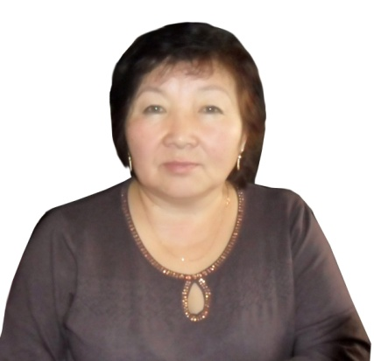
Ооржак Лидия Хорагаевна, научный сотрудник, почетный работник общего образования, учитель высшей категории
Телефон: (39422) 6-17-52
E-mail: horagaivna@rambler.ru

Нончат Буянмаа Орлановна, методист (0,5 ст. по совместительству)
Салчак Вячеслав Бадырааевич, методист (0,5 ст. по совместительству)

Лаборатория этнокультурного содержания образования по своему статусу является структурным научно-исследовательским подразделением государственного научного учреждения Министерства образования и науки Республики Тыва «Институт развития национальной школы». Она создана на основании приказа ИРНШ №11/д «Об открытии лаборатории этнопедагогических исследований» от 20.01.2010 г., переименована в Лабораторию этнокультурного содержания образования Приказом Министерства образования и науки Республики Тыва «Об утверждении структуры ГБНУ Министерства образования и науки Республики Тыва «Институт развития национальной школы» №1401-д о 07 ноября 2019 г.
Предмет, цели, направления и задачи деятельности лаборатории
Лаборатория создана с целью осуществления фундаментальных и прикладных исследований по этнопедгогике тувинского народа.
Предметом деятельности лаборатории является проведение научных исследований и разработок. Основная цель – создание этнокультурной составляющей содержания образования.
Основными направлениями деятельности лаборатории являются:
— организация, координация и выполнение фундаментальных и прикладных исследований по этнопедагогике;
— обеспечение учреждений образования учебно-методическими комплектами по народоведению на основе научных исследований;
— проведение экспертиз научных и учебно-методических работ в области этнокультурной части образования.
Основными задачами лаборатории являются:
- исследование проблем этнокультурного образования, разработка, апробация и внедрение инновационного содержания и технологий этнокультурного образования;
- разработка, апробация и внедрение новых примерных образовательных программ, учебно-методических комплексов нового поколения, методических рекомендаций предметов этнокультурного содержания в образовательных организациях, реализующих программы общего образования;
- методическое сопровождение «опорных школ», внедряющих программу «народоведение» в рамках реализации Концепции духовно-нравственного воспитания;
- проведение мониторинга состояния преподавания предметов этнокультурного содержания в образовательных организациях, анализа и обобщения научного сопровождения вопросов языковой политики, передового отечественного и зарубежного опыта, результатов экспериментов, экспедиций и полевых исследований сотрудников лаборатории;
- реализация научных проектов по сохранению и развитию традиционных ценностей тувинского народа;
- координирование Государственной программы Республики Тыва «Развитие тувинского языка на 2017-2020 годы», проектов «Тувинский язык в образовательных организациях», «Новые учебники - школе», «Тувинский язык детям»;
- координирование Концепции духовно-нравственного развития и воспитания детей и молодежи, утвержденной Постановлением Правительства Республики Тыва от 12 февраля 2019 г. №73.

Приоритетные задачи Лаборатории этнокультурного содержания образования на 2020 год
- Координирование проектов: «Тувинский язык – детям дошкольного возраста: разработка и утверждение Примерной образовательной программы «Тыва дыл» для дошкольных образовательных учреждений Республики Тыва (программа – 1, серия книжек для детей «Тыва дыл»); Подготовка к изданию серии «Школьная библиотека произведений тувинских писателей» / «Школанын ном саны»: «Школьная библиотека» - 10 томов);
- Методическое сопровождение школ, внедряющих программу «народоведение» в рамках реализации Концепции духовно-нравственного воспитания;
- Выявление и поддержка творчески работающих педагогов и талантливых учащихся через проведение конкурсов;
- Организация курсов повышения квалификации для учителей тувинского языка и родной литературе на региональном уровне.
- Сопровождение государственной итоговой аттестации по предмету «Тувинский язык», «Родная литература» (Разработка и утверждение КИМов).

Объем выполненной работы сотрудниками лаборатории этнокультурного содержания образованием за период январь-июнь 2020 г.:

1. Коллективом авторов разрабатываются учебные пособия «Тыва дыл» для 10-11 классов, «Тыва чогаал» для 10 и 11 классов. Готовность 50%. Авторы: м.н.с. по совместительству Сувандии Н.Д., Куулар Е.М.; Оюн Т.Б., Сарыглар Ч.А. – авторы из ИРНШ);
2. Рабочий вариант программы обучения тувинскому языку как неродному в ДОУ завершен. Объем работы 2,4 ав.л. (отв. исполнитель: научный сотрудник Ооржак Л.Х.);
3. Завершена разработка хрестоматии «Тувинский язык - детям». Объем работы - 3,6 ав. л. (отв. исполнитель: научный сотрудник Ооржак Л.Х.);
4. Завершена разработка рабочих тетрадей для детей 5-6 л., 6-7 лет (отв.исполнитель: методист Нончат Б.О.)
5. На стадии художественного оформления хрестоматии “Тувинский язык - детям”, рабочих тетрадей (отв. исполнитель: художник-дизайнер Саая В.А.);
6. Издан сборник примерных заданий итоговой государственной аттестации по родному (тувинскому) языку выпускников 9-х классов в объеме 5,75 п.л. Также изданы методические рекомендации по написанию сочинений в объеме 3,0 п.л. Завершена работа над рукописью сборника изложений для 5-9 классов. (отв. исполнитель: научный сотрудник Херел А.Х., Оюн Т.Б. – зав. лабораторией этнокультурного содержания образованием).
7. Разработаны 80 уроков дистанционного обучения по тувинскому языку и литературе, выставлены на сайте дистанционного обучения ИРНШ: 49 уроков по тувинскому языку, 31 урок по тувинской литературе.
Подготовлены видеоуроки в рамках проекта «Телешкола».

